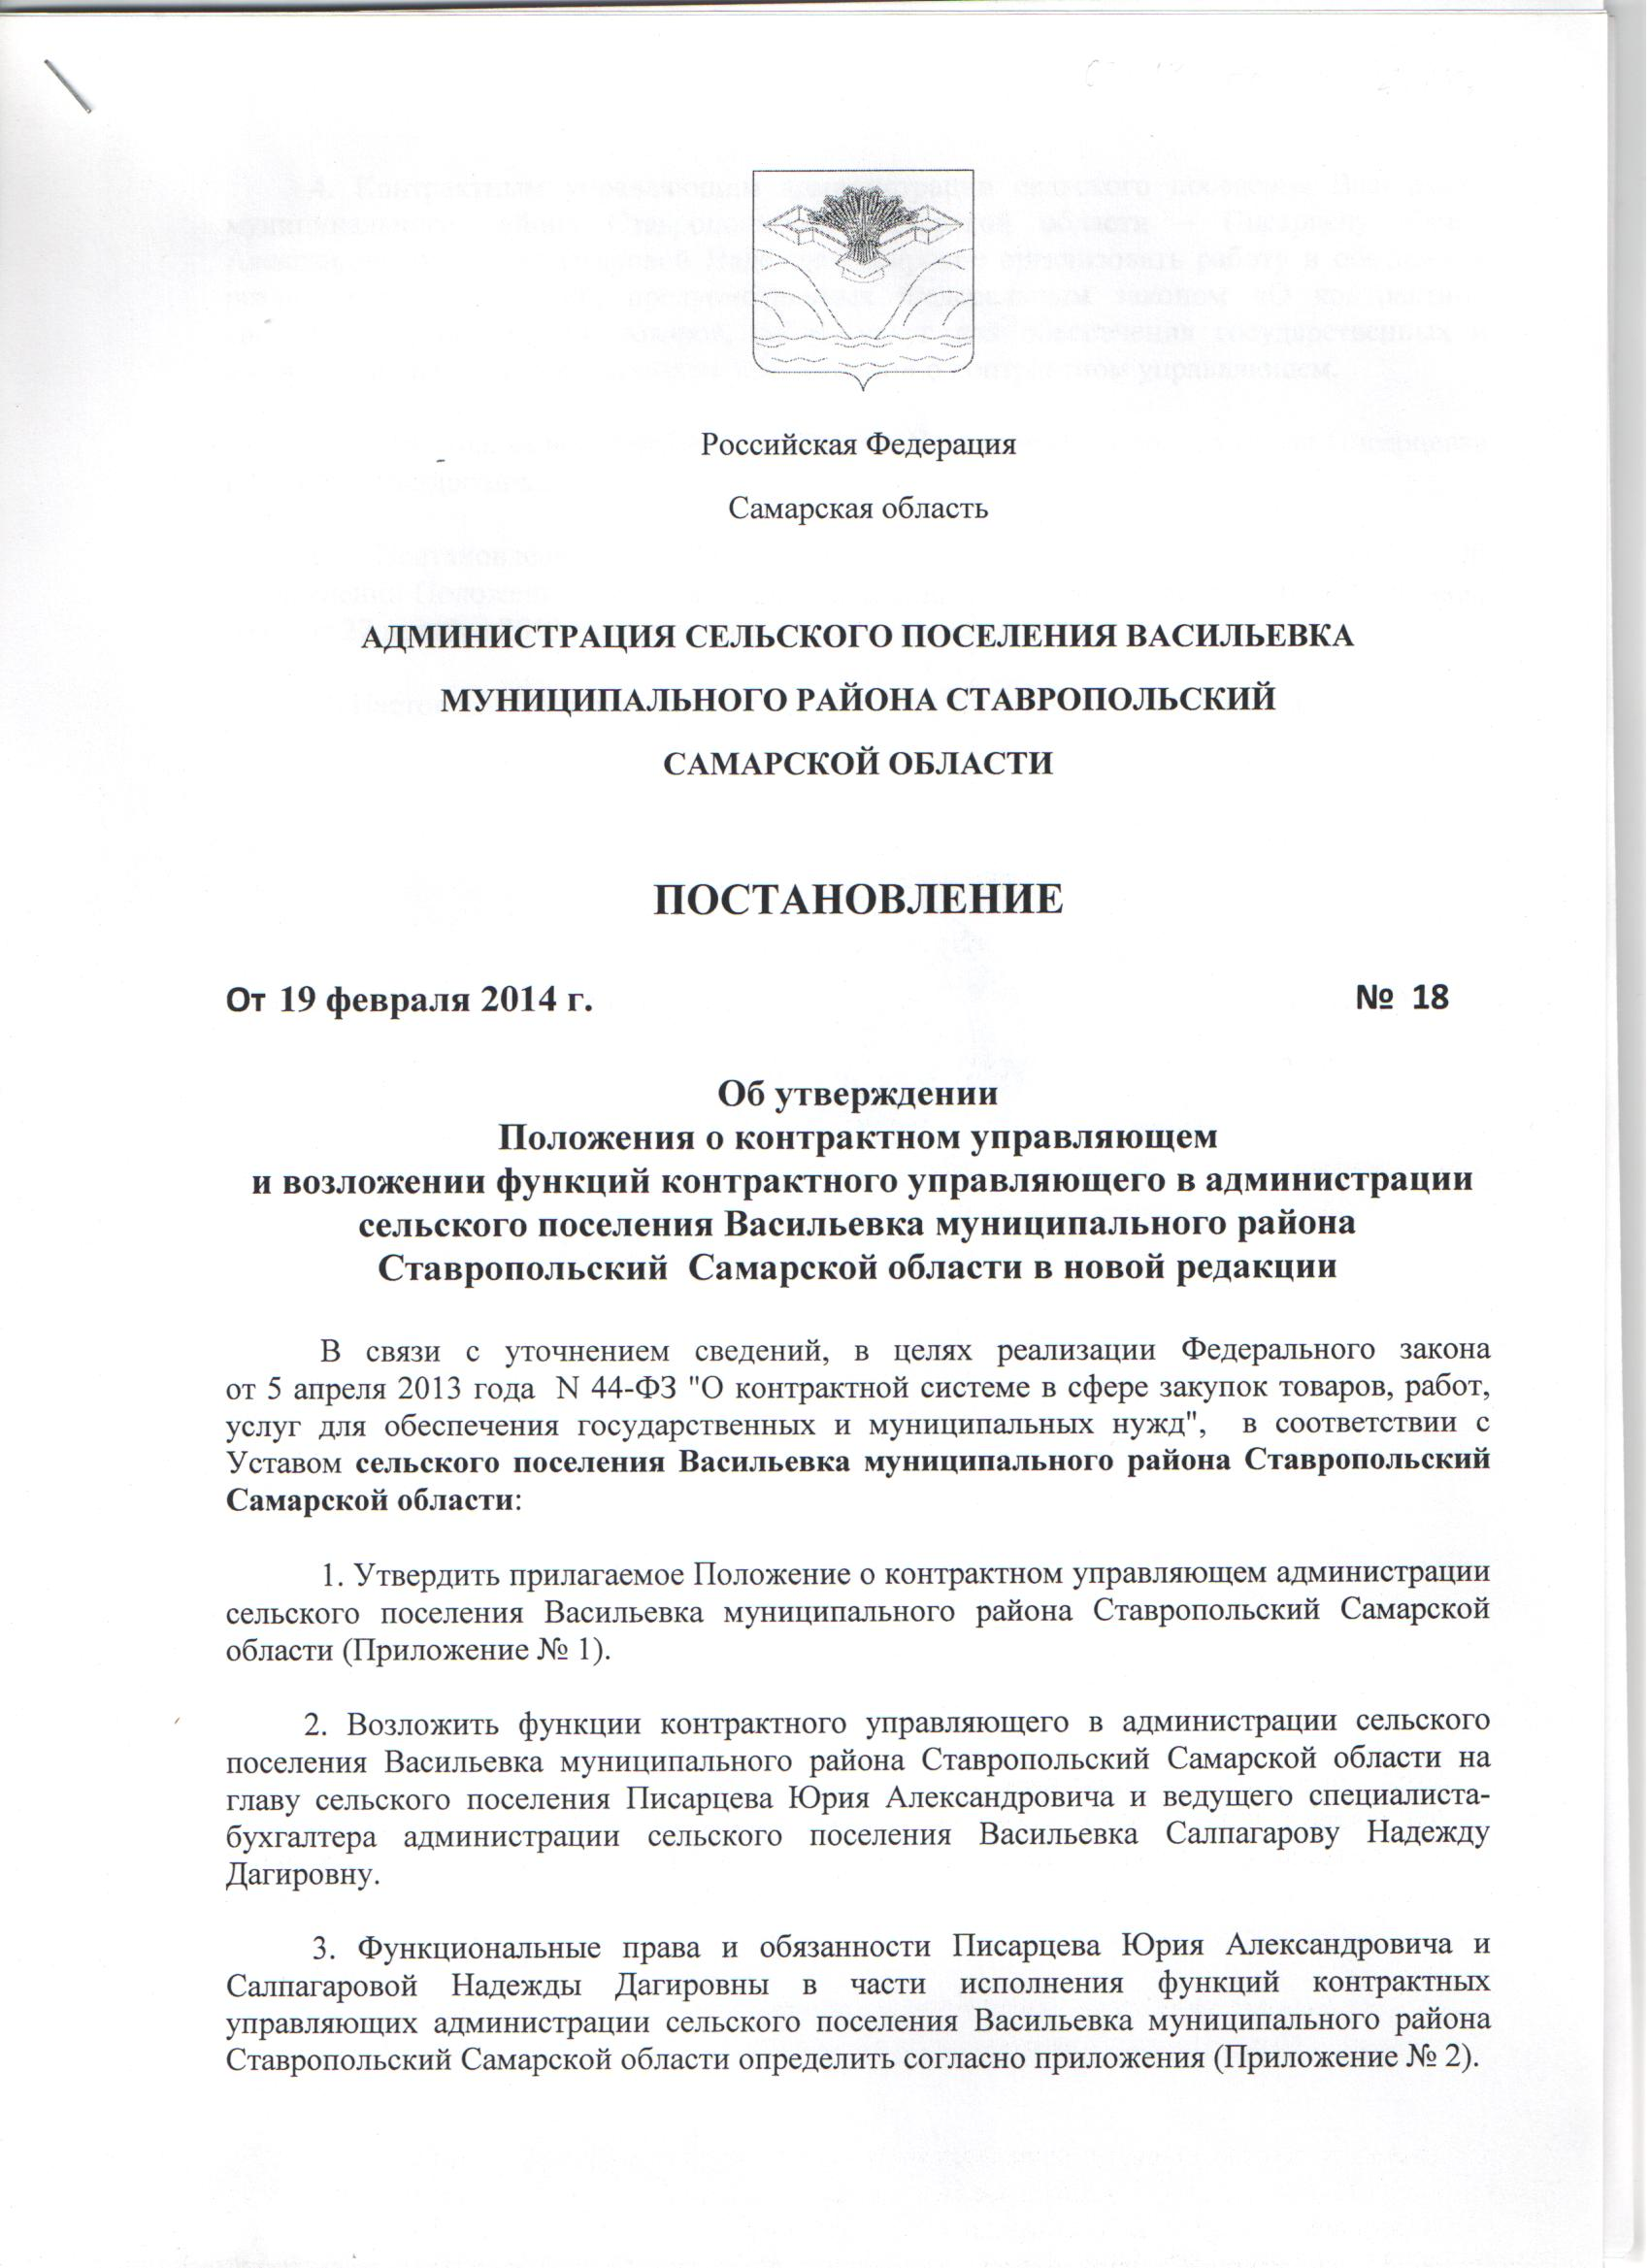

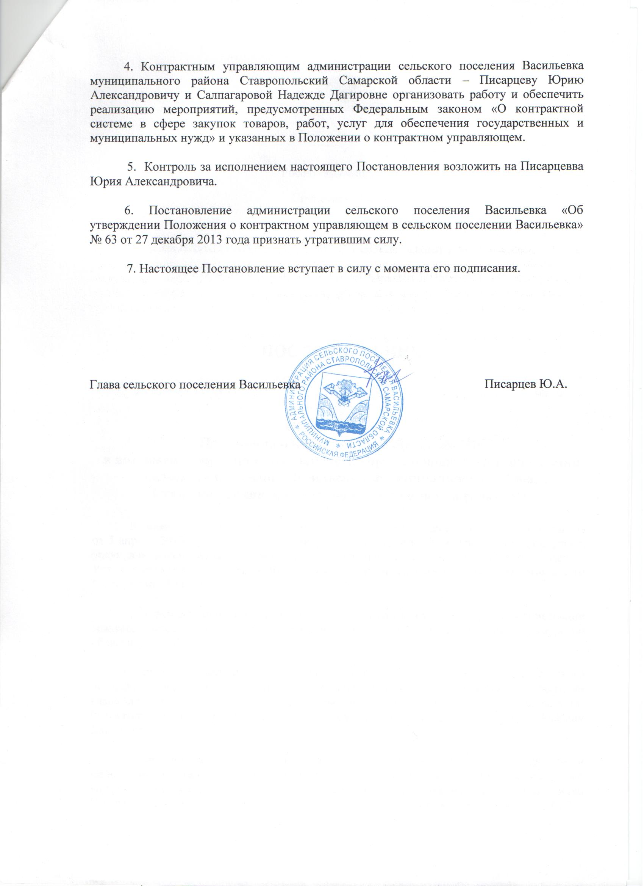

ПРИЛОЖЕНИЕ № 1

УТВЕРЖДЕНО

постановлением администрации

СЕЛЬСКОГО ПОСЕЛЕНИЯ

Васильевка

№ 18 от 19.02.2014г.

ПОЛОЖЕНИЕ
О КОНТРАКТНОМ УПРАВЛЯЮЩЕМ
АДМИНИСТРАЦИИ СЕЛЬСКОГО ПОСЕЛЕНИЯ ВАСИЛЬЕВКА
МУНИЦИПАЛЬНОГО РАЙОНА СТАВРОПОЛЬСКИЙ

I. Общие положения

1. Настоящее Положение о контрактном управляющем (далее - Положение) устанавливает правила организации деятельности контрактного управляющего при планировании и осуществлении закупок товаров, работ, услуг для обеспечения муниципальных нужд администрацией сельского поселения Васильевка муниципального района Ставропольский Самарской области (далее – администрация).

2. Деятельность контрактного управляющего направлена на обеспечение планирования и осуществления муниципальным Заказчиком – Администрацией сельского поселения Васильевка муниципального района Ставропольский в соответствии с частью 1 статьи 15 Федерального закона от 5 апреля 2013 г. N 44-ФЗ "О контрактной системе в сфере закупок товаров, работ, услуг для обеспечения государственных и муниципальных нужд" (далее - Федеральный закон) (далее - Заказчик) закупок товаров, работ, услуг для обеспечения муниципальных нужд (далее - закупка).

3. Контрактный управляющий в администрации сельского поселения Васильевка муниципального района Ставропольский действует на основании части 1 статьи 38 Федерального закона "О контрактной системе в сфере закупок товаров, работ, услуг для обеспечения государственных и муниципальных нужд". Совокупный годовой объем закупок в соответствии с планом-графиком в администрации сельского поселения Васильевка муниципального района Ставропольский не превышает сто миллионов рублей.

4. Контрактный управляющий в своей деятельности руководствуется Конституцией Российской Федерации, Федеральным законом от 5 апреля 2013 г. N 44-ФЗ "О контрактной системе в сфере закупок товаров, работ, услуг для обеспечения государственных и муниципальных нужд", гражданским законодательством Российской Федерации, бюджетным законодательством Российской Федерации, нормативными правовыми актами о контрактной системе в сфере закупок товаров, работ, услуг для обеспечения государственных и муниципальных нужд, в том числе настоящим Положением, иными нормативными правовыми актами Российской Федерации.

5. Основными принципами создания и функционирования контрактного управляющего при планировании и осуществлении закупок являются:

1) привлечение квалифицированных специалистов, обладающих теоретическими и практическими знаниями и навыками в сфере закупок;
2) свободный доступ к информации о совершаемых контрактным управляющим действиях, направленных на обеспечение государственных и муниципальных нужд, в том числе способах осуществления закупок и их результатах;
3) заключение контрактов на условиях, обеспечивающих наиболее эффективное достижение заданных результатов обеспечения государственных и муниципальных нужд;
4) достижение Заказчиком заданных результатов обеспечения государственных и муниципальных нужд.

6. Функциональные обязанности контрактного управляющего:
1) планирование закупок;
2) организация на стадии планирования закупок консультаций с поставщиками (подрядчиками, исполнителями) и участие в таких консультациях в целях определения состояния конкурентной среды на соответствующих рынках товаров, работ, услуг, определения наилучших технологий и других решений для обеспечения муниципальных нужд;
3) обоснование закупок;
4) обоснование начальной (максимальной) цены контракта;
5) обязательное общественное обсуждение закупок;
6) организационно-техническое обеспечение деятельности комиссий по осуществлению закупок;
7) привлечение экспертов, экспертных организаций;
8) подготовка и размещение в единой информационной системе в сфере закупок (далее - единая информационная система) извещения об осуществлении закупки, документации о закупках, проектов контрактов;
9) подготовка и направление приглашений принять участие в определении поставщиков (подрядчиков, исполнителей) закрытыми способами;
10) рассмотрение банковских гарантий и организация осуществления уплаты денежных сумм по банковской гарантии;
11) организация заключения контракта;
12) организация приемки поставленного товара, выполненной работы (ее результатов), оказанной услуги, а также отдельных этапов поставки товара, выполнения работы, оказания услуги (далее - отдельный этап исполнения контракта), предусмотренных контрактом, включая проведение в соответствии с Федеральным законом экспертизы поставленного товара, результатов выполненной работы, оказанной услуги, а также отдельных этапов исполнения контракта, обеспечение создания приемочной комиссии;
13) организация оплаты поставленного товара, выполненной работы (ее результатов), оказанной услуги, отдельных этапов исполнения контракта;
14) взаимодействие с поставщиком (подрядчиком, исполнителем) при изменении, расторжении контракта;
15) организация включения в реестр недобросовестных поставщиков (подрядчиков, исполнителей) информации о поставщике (подрядчике, исполнителе);
16) направление поставщику (подрядчику, исполнителю) требования об уплате неустоек (штрафов, пеней);
17) участие в рассмотрении дел об обжаловании действий (бездействия) Заказчика и осуществление подготовки материалов для выполнения претензионной работы.
7. Порядок взаимодействия контрактного управляющего с комиссией по осуществлению закупок определяется положением, утвержденным Заказчиком в соответствии с настоящим Положением.

II. Функции и полномочия контрактного управляющего

8. Контрактный управляющий осуществляет следующие функции и полномочия:

1) при планировании закупок:
а) разрабатывает план закупок, осуществляет подготовку изменений для внесения в план закупок, размещает в единой информационной системе план закупок и внесенные в него изменения;
б) размещает планы закупок на официальном сайте государственных закупок, а также опубликовывает в любых печатных изданиях в соответствии с частью 10 статьи 17 Федерального закона;
в) обеспечивает подготовку обоснования закупки при формировании плана закупок;
г) разрабатывает план-график, осуществляет подготовку изменений для внесения в план-график, размещает в единой информационной системе план-график и внесенные в него изменения;
д) организует утверждение плана закупок, плана-графика;
е) определяет и обосновывает начальную (максимальную) цену контракта, цену контракта, заключаемого с единственным поставщиком (подрядчиком, исполнителем) при формировании плана-графика закупок;

2) при определении поставщиков (подрядчиков, исполнителей):
а) выбирает способ определения поставщика (подрядчика, исполнителя);
б) уточняет в рамках обоснования цены цену контракта и ее обоснование в извещениях об осуществлении закупок, приглашениях принять участие в определении поставщиков (подрядчиков, исполнителей) закрытыми способами, конкурсной документации, документации об аукционе;
в) уточняет в рамках обоснования цены цену контракта, заключаемого с единственным поставщиком (подрядчиком, исполнителем);
г) осуществляет подготовку извещений об осуществлении закупок, документации о закупках (за исключением описания объекта закупки), проектов контрактов, изменений в извещения об осуществлении закупок, в документацию о закупках, приглашения принять участие в определении поставщиков (подрядчиков, исполнителей) закрытыми способами;
д) осуществляет подготовку протоколов заседаний комиссий по осуществлению закупок на оснований решений, принятых членами комиссии по осуществлению закупок;
е) организует подготовку описания объекта закупки в документации о закупке;
ж) осуществляет организационно-техническое обеспечение деятельности комиссий по осуществлению закупок, в том числе обеспечивает проверку:
соответствия требованиям, установленным в соответствии с законодательством Российской Федерации к лицам, осуществляющим поставку товара, выполнение работы, оказание услуги, являющихся объектом закупки;
правомочности участника закупки заключать контракт;
непроведения ликвидации участника закупки - юридического лица и отсутствия решения арбитражного суда о признании участника закупки - юридического лица или индивидуального предпринимателя несостоятельным (банкротом) и об открытии конкурсного производства;
неприостановления деятельности участника закупки в порядке, установленном Кодексом Российской Федерации об административных правонарушениях, на дату подачи заявки на участие в закупке;
отсутствия у участника закупки недоимки по налогам, сборам, задолженности по иным обязательным платежам в бюджеты бюджетной системы Российской Федерации;
отсутствия в реестре недобросовестных поставщиков (подрядчиков, исполнителей) информации об участнике закупки - юридическом лице, в том числе информации об учредителях, о членах коллегиального исполнительного органа, лице, исполняющем функции единоличного исполнительного органа участника закупки;
отсутствия у участника закупки - физического лица либо у руководителя, членов коллегиального исполнительного органа или главного бухгалтера юридического лица - участника закупки судимости за преступления в сфере экономики;
обладания участником закупки исключительными правами на результаты интеллектуальной деятельности;
соответствия дополнительным требованиям, устанавливаемым в соответствии с частью 2 статьи 31 Федерального закона;
з) обеспечивает привлечение на основе контракта специализированной организации для выполнения отдельных функций по определению поставщика;
и) обеспечивает предоставление учреждениям и предприятиям уголовно-исполнительной системы, организациям инвалидов преимущества в отношении предлагаемой ими цены контракта;
к) обеспечивает осуществление закупки у субъектов малого предпринимательства, социально ориентированных некоммерческих организаций, устанавливает требование о привлечении к исполнению контракта субподрядчиков, соисполнителей из числа субъектов малого предпринимательства, социально ориентированных некоммерческих организаций;
л) размещает в единой информационной системе или до ввода в эксплуатацию указанной системы на официальном сайте Российской Федерации на официальном сайте государственных закупок для размещения информации о размещении заказов на поставки товаров, выполнение работ, оказание услуг извещения об осуществлении закупок, документацию о закупках и проекты контрактов, протоколы, предусмотренные Федеральным законом;
м) публикует по решению руководителя контрактной службы извещение об осуществлении закупок в любых средствах массовой информации или размещает это извещение на официальном сайте государственных закупок при условии, что такое опубликование или такое размещение осуществляется наряду с предусмотренным Федеральным законом размещением;
н) подготавливает и направляет в письменной форме или в форме электронного документа разъяснения положений документации о закупке;
о) обеспечивает сохранность конвертов с заявками на участие в закупках, защищенность, неприкосновенность и конфиденциальность поданных в форме электронных документов заявок на участие в закупках и обеспечивает рассмотрение содержания заявок на участие в закупках только после вскрытия конвертов с заявками на участие в закупках или открытия доступа к поданным в форме электронных документов заявкам на участие в закупках;
п) предоставляет возможность всем участникам закупки, подавшим заявки на участие в закупке, или их представителям присутствовать при вскрытии конвертов с заявками на участие в закупке и (или) открытии доступа к поданным в форме электронных документов заявкам на участие в закупке;
р) обеспечивает возможность в режиме реального времени получать информацию об открытии доступа к поданным в форме электронных документов заявкам на участие в закупке;
с) обеспечивает осуществление аудиозаписи вскрытия конвертов с заявками на участие в закупках и (или) открытия доступа к поданным в форме электронных документов заявкам на участие в закупках;
т) обеспечивает хранение в сроки, установленные законодательством, протоколов, составленных в ходе проведения закупок, заявок на участие в закупках, документации о закупках, изменений, внесенных в документацию о закупках, разъяснений положений документации о закупках и аудиозаписи вскрытия конвертов с заявками на участие в закупках и (или) открытия доступа к поданным в форме электронных документов заявкам на участие в закупках;
у) привлекает экспертов, экспертные организации;
ф) обеспечивает согласование применения закрытых способов определения поставщиков (подрядчиков, исполнителей) в порядке, установленном федеральным органом исполнительной власти по регулированию контрактной системы в сфере закупок, в соответствии с частью 3 статьи 84 Федерального закона;
х) обеспечивает направление необходимых документов для заключения контракта с единственным поставщиком (подрядчиком, исполнителем) по результатам несостоявшихся процедур определения поставщика в установленных Федеральным законом случаях в соответствующие органы, определенные пунктом 25 части 1 статьи 93 Федерального закона;
ц) обосновывает в документально оформленном отчете невозможность или нецелесообразность использования иных способов определения поставщика (подрядчика, исполнителя), а также цену контракта и иные существенные условия контракта в случае осуществления закупки у единственного поставщика (подрядчика, исполнителя) для заключения контракта;
ч) обеспечивает заключение контрактов;
ш) организует включение в реестр недобросовестных поставщиков (подрядчиков, исполнителей) информации об участниках закупок, уклонившихся от заключения контрактов;

3) при исполнении, изменении, расторжении контракта:
а) обеспечивает приемку поставленного товара, выполненной работы (ее результатов), оказанной услуги, а также отдельных этапов поставки товара, выполнения работы, оказания услуги;
б) организует оплату поставленного товара, выполненной работы (ее результатов), оказанной услуги, а также отдельных этапов исполнения контракта;
в) взаимодействует с поставщиком (подрядчиком, исполнителем) при изменении, расторжении контракта, применяет меры ответственности, в том числе направляет поставщику (подрядчику, исполнителю) требование об уплате неустоек (штрафов, пеней) в случае просрочки исполнения поставщиком (подрядчиком, исполнителем) обязательств (в том числе гарантийного обязательства), предусмотренных контрактом, а также в иных случаях неисполнения или ненадлежащего исполнения поставщиком (подрядчиком, исполнителем) обязательств, предусмотренных контрактом, совершает иные действия в случае нарушения поставщиком (подрядчиком, исполнителем) условий контракта;
г) организует проведение экспертизы поставленного товара, выполненной работы, оказанной услуги, привлекает экспертов, экспертные организации;
д) в случае необходимости обеспечивает создание приемочной комиссии не менее чем из пяти человек для приемки поставленного товара, выполненной работы или оказанной услуги, результатов отдельного этапа исполнения контракта;
е) подготавливает документ о приемке результатов отдельного этапа исполнения контракта, а также поставленного товара, выполненной работы или оказанной услуги;
ж) размещает в единой информационной системе или до ввода в эксплуатацию указанной системы на официальном сайте Российской Федерации на официальном сайте государственных закупок для размещения информации о размещении заказов на поставки товаров, выполнение работ, оказание услуг отчет, содержащий информацию об исполнении контракта, о соблюдении промежуточных и окончательных сроков исполнения контракта, о ненадлежащем исполнении контракта (с указанием допущенных нарушений) или о неисполнении контракта и о санкциях, которые применены в связи с нарушением условий контракта или его неисполнением, об изменении или о расторжении контракта в ходе его исполнения, информацию об изменении контракта или о расторжении контракта, за исключением сведений, составляющих государственную тайну;
з) организует включение в реестр недобросовестных поставщиков (подрядчиков, исполнителей) информации о поставщике (подрядчике, исполнителе), с которым контракт был расторгнут по решению суда или в связи с односторонним отказом Заказчика от исполнения контракта;
и) составляет и размещает в единой информационной системе отчет об объеме закупок у субъектов малого предпринимательства, социально ориентированных некоммерческих организаций.

9. Контрактный управляющий осуществляет иные полномочия, предусмотренные Федеральным законом, в том числе:
1) организует в случае необходимости консультации с поставщиками (подрядчиками, исполнителями) и участвует в таких консультациях в целях определения состояния конкурентной среды на соответствующих рынках товаров, работ, услуг, определения наилучших технологий и других решений для обеспечения государственных и муниципальных нужд;
2) организует обязательное общественное обсуждение закупки товара, работы или услуги, по результатам которого в случае необходимости осуществляет подготовку изменений для внесения в планы закупок, планы-графики, документацию о закупках или обеспечивает отмену закупки;
3) принимает участие в утверждении требований к закупаемым Заказчиком отдельным видам товаров, работ, услуг (в том числе предельным ценам товаров, работ, услуг) и (или) нормативным затратам на обеспечение функций Заказчика и размещает их в единой информационной системе;
4) участвует в рассмотрении дел об обжаловании действий (бездействия) Заказчика, в том числе обжаловании результатов определения поставщиков (подрядчиков, исполнителей), и осуществляет подготовку материалов для осуществления претензионной работы;
5) разрабатывает проекты контрактов, в том числе типовых контрактов Заказчика, типовых условий контрактов Заказчика;
6) осуществляет проверку банковских гарантий, поступивших в качестве обеспечения исполнения контрактов, на соответствие требованиям Федерального закона;
7) информирует в случае отказа Заказчика в принятии банковской гарантии об этом лицо, предоставившее банковскую гарантию, с указанием причин, послуживших основанием для отказа;
8) организует осуществление уплаты денежных сумм по банковской гарантии в случаях, предусмотренных Федеральным законом;
9) организует возврат денежных средств, внесенных в качестве обеспечения исполнения заявок или обеспечения исполнения контрактов.

10. В целях реализации функций и полномочий, указанных в пунктах 8, 9 настоящего Положения, контрактный управляющий обязан соблюдать обязательства и требования, установленные Федеральным законом, в том числе:
1) не допускать разглашения сведений, ставших им известными в ходе проведения процедур определения поставщика (подрядчика, исполнителя), кроме случаев, прямо предусмотренных законодательством Российской Федерации;
2) не проводить переговоров с участниками закупок до выявления победителя определения поставщика (подрядчика, исполнителя), кроме случаев, прямо предусмотренных законодательством Российской Федерации;
3) привлекать в случаях, в порядке и с учетом требований, предусмотренных действующим законодательством Российской Федерации, в том числе Федеральным законом, к своей работе экспертов, экспертные организации.

11. При централизации закупок в соответствии со статьей 26 Федерального закона контрактный управляющий осуществляет функции и полномочия, предусмотренные 8 и 9 настоящего Положения и не переданные соответствующему уполномоченному органу, уполномоченному учреждению, которые осуществляют полномочия на определение поставщиков (подрядчиков, исполнителей).
12. Руководство контрактным управляющим осуществляет глава сельского поселения Васильевка муниципального района Ставропольский Самарской области.

III. Ответственность контрактного управляющего

13. Любой участник закупки, а также осуществляющие общественный контроль общественные объединения, объединения юридических лиц в соответствии с законодательством Российской Федерации имеют право обжаловать в судебном порядке или в порядке, установленном Федеральным законом, в контрольный орган в сфере закупок действия (бездействие) контрактного управляющего, если такие действия (бездействие) нарушают права и законные интересы участника закупки.

ПРИЛОЖЕНИЕ № 2

ПОЛНОМОЧИЯ ГЛАВЫ СЕЛЬСКОГО ПОСЕЛЕНИЯ

В ЧАСТИ ОСУЩЕСТВЛЕНИЯ ФУНКЦИЙ КОНТРАКТНОГО УПРАВЛЯЮЩЕГО

1. Глава сельского поселения Васильевка осуществляет следующие функции и полномочия контрактного управляющего:

1.1. При определении поставщиков (подрядчиков, исполнителей):
а) выбирает способ определения поставщика (подрядчика, исполнителя);
б) уточняет в рамках обоснования цены цену контракта и ее обоснование в извещениях об осуществлении закупок, приглашениях принять участие в определении поставщиков (подрядчиков, исполнителей) закрытыми способами, конкурсной документации, документации об аукционе;
в) уточняет в рамках обоснования цены цену контракта, заключаемого с единственным поставщиком (подрядчиком, исполнителем);
г) организует подготовку описания объекта закупки в документации о закупке;
д) обеспечивает привлечение на основе контракта специализированной организации для выполнения отдельных функций по определению поставщика;
е) подготавливает и направляет в письменной форме или в форме электронного документа разъяснения положений документации о закупке;
ж) привлекает экспертов, экспертные организации;
з) обеспечивает согласование применения закрытых способов определения поставщиков (подрядчиков, исполнителей) в порядке, установленном федеральным органом исполнительной власти по регулированию контрактной системы в сфере закупок, в соответствии с частью 3 статьи 84 Федерального закона о контрактной системе;
и) обосновывает в документально оформленном отчете невозможность или нецелесообразность использования иных способов определения поставщика (подрядчика, исполнителя), а также цену контракта и иные существенные условия контракта в случае осуществления закупки у единственного поставщика (подрядчика, исполнителя) для заключения контракта;
к) обеспечивает заключение контрактов;
л) организует включение в реестр недобросовестных поставщиков (подрядчиков, исполнителей) информации об участниках закупок, уклонившихся от заключения контрактов.

1.2. При исполнении, изменении, расторжении контракта:
а) обеспечивает приемку поставленного товара, выполненной работы (ее результатов), оказанной услуги, а также отдельных этапов поставки товара, выполнения работы, оказания услуги;
б) организует оплату поставленного товара, выполненной работы (ее результатов), оказанной услуги, а также отдельных этапов исполнения контракта;
в) взаимодействует с поставщиком (подрядчиком, исполнителем) при изменении, расторжении контракта, применяет меры ответственности, в том числе направляет поставщику (подрядчику, исполнителю) требование об уплате неустоек (штрафов, пеней) в случае просрочки исполнения поставщиком (подрядчиком, исполнителем) обязательств (в том числе гарантийного обязательства), предусмотренных контрактом, а также в иных случаях неисполнения или ненадлежащего исполнения поставщиком (подрядчиком, исполнителем) обязательств, предусмотренных контрактом, совершает иные действия в случае нарушения поставщиком (подрядчиком, исполнителем) условий контракта;
г) организует проведение экспертизы поставленного товара, выполненной работы, оказанной услуги, привлекает экспертов, экспертные организации;
д) в случае необходимости обеспечивает создание приемочной комиссии не менее чем из пяти человек для приемки поставленного товара, выполненной работы или оказанной услуги, результатов отдельного этапа исполнения контракта;
е) подготавливает документ о приемке результатов отдельного этапа исполнения контракта, а также поставленного товара, выполненной работы или оказанной услуги;
ж) размещает в единой информационной системе или до ввода в эксплуатацию указанной системы на официальном сайте Российской Федерации на официальном сайте государственных закупок для размещения информации о размещении заказов на поставки товаров, выполнение работ, оказание услуг отчет, содержащий информацию об исполнении контракта, о соблюдении промежуточных и окончательных сроков исполнения контракта, о ненадлежащем исполнении контракта (с указанием допущенных нарушений) или о неисполнении контракта и о санкциях, которые применены в связи с нарушением условий контракта или его неисполнением, об изменении или о расторжении контракта в ходе его исполнения, информацию об изменении контракта или о расторжении контракта, за исключением сведений, составляющих государственную тайну;
з) организует включение в реестр недобросовестных поставщиков (подрядчиков, исполнителей) информации о поставщике (подрядчике, исполнителе), с которым контракт был расторгнут по решению суда или в связи с односторонним отказом Заказчика от исполнения контракта.

1.3. Осуществляет иные полномочия, предусмотренные Федеральным законом о контрактной системе, а именно:
а) организует в случае необходимости консультации с поставщиками (подрядчиками, исполнителями) и участвует в таких консультациях в целях определения состояния конкурентной среды на соответствующих рынках товаров, работ, услуг, определения наилучших технологий и других решений для обеспечения государственных и муниципальных нужд;
б) организует обязательное общественное обсуждение закупки товара, работы или услуги, по результатам которого в случае необходимости осуществляет подготовку изменений для внесения в планы закупок, планы-графики, документацию о закупках или обеспечивает отмену закупки;
в) принимает участие в утверждении требований к закупаемым Заказчиком отдельным видам товаров, работ, услуг (в том числе предельным ценам товаров, работ, услуг) и (или) нормативным затратам на обеспечение функций Заказчика и размещает их в единой информационной системе;
г) участвует в рассмотрении дел об обжаловании действий (бездействия) Заказчика, в том числе обжаловании результатов определения поставщиков (подрядчиков, исполнителей), и осуществляет подготовку материалов для осуществления претензионной работы;
д) разрабатывает проекты контрактов, в том числе типовых контрактов Заказчика, типовых условий контрактов Заказчика.

1.4. В целях реализации вышеуказанных функций и полномочий, контрактный управляющий обязан соблюдать следующие обязательства и требования, установленные Федеральным законом о контрактной системе:
а) не допускать разглашения сведений, ставших им известными в ходе проведения процедур определения поставщика (подрядчика, исполнителя), кроме случаев, прямо предусмотренных законодательством Российской Федерации;
б) не проводить переговоров с участниками закупок до выявления победителя определения поставщика (подрядчика, исполнителя), кроме случаев, прямо предусмотренных законодательством Российской Федерации;
в) привлекать в случаях, в порядке и с учетом требований, предусмотренных действующим законодательством Российской Федерации, в том числе Федеральным законом о контрактной системе, к своей работе экспертов, экспертные организации.

1.5. Глава сельского поселения Васильевка в части осуществления функциональных прав и обязанностей контрактного управляющего несет ответственность за:
а) результаты и эффективность деятельности в сфере определения поставщика (подрядчика, исполнителя) и исполнения Федерального закона "О контрактной системе в сфере закупок товаров, работ, услуг для обеспечения государственных и муниципальных нужд";
б) необеспечение выполнения своих функциональных обязанностей;
в) содержание и качество подготовки документов, направленных на реализацию Федерального закона "О контрактной системе в сфере закупок товаров, работ, услуг для обеспечения государственных и муниципальных нужд";
г) за действия (бездействия), которые нарушают права и законные интересы участника закупки.

ПОЛНОМОЧИЯ ВЕДУЩЕГО СПЕЦИАЛИСТА - БУХГАЛТЕРА

АДМИНИСТРАЦИИ СЕЛЬСКОГО ПОСЕЛЕНИЯ ВАСИЛЬЕВКА

В ЧАСТИ ОСУЩЕСТВЛЕНИЯ ФУНКЦИЙ КОНТРАКТНОГО УПРАВЛЯЮЩЕГО

2. Ведущий специалист- бухгалтер сельского поселения Васильевка осуществляет следующие функции и полномочия контрактного управляющего:

2.1. При планировании закупок:
а) разрабатывает план закупок, осуществляет подготовку изменений для внесения в план закупок, размещает в единой информационной системе план закупок и внесенные в него изменения;
б) размещает планы закупок на официальном сайте государственных закупок, а также опубликовывает в любых печатных изданиях в соответствии с частью 10 статьи 17 Федерального закона о контрактной системе;
в) обеспечивает подготовку обоснования закупки при формировании плана закупок;
г) разрабатывает план-график, осуществляет подготовку изменений для внесения в план-график, размещает в единой информационной системе план-график и внесенные в него изменения;
д) организует утверждение плана закупок, плана-графика;
е) определяет и обосновывает начальную (максимальную) цену контракта, цену контракта, заключаемого с единственным поставщиком (подрядчиком, исполнителем) при формировании плана-графика закупок.

2.2. При определении поставщиков (подрядчиков, исполнителей):
а) организует включение в реестр недобросовестных поставщиков (подрядчиков, исполнителей) информации об участниках закупок, уклонившихся от заключения контрактов.

2.3. При исполнении, изменении, расторжении контракта:
а) организует оплату поставленного товара, выполненной работы (ее результатов), оказанной услуги, а также отдельных этапов исполнения контракта;
б) взаимодействует с поставщиком (подрядчиком, исполнителем) при изменении, расторжении контракта, применяет меры ответственности, в том числе направляет поставщику (подрядчику, исполнителю) требование об уплате неустоек (штрафов, пеней) в случае просрочки исполнения поставщиком (подрядчиком, исполнителем) обязательств (в том числе гарантийного обязательства), предусмотренных контрактом, а также в иных случаях неисполнения или ненадлежащего исполнения поставщиком (подрядчиком, исполнителем) обязательств, предусмотренных контрактом, совершает иные действия в случае нарушения поставщиком (подрядчиком, исполнителем) условий контракта;
в) размещает в единой информационной системе или до ввода в эксплуатацию указанной системы на официальном сайте Российской Федерации на официальном сайте государственных закупок для размещения информации о размещении заказов на поставки товаров, выполнение работ, оказание услуг отчет, содержащий информацию об исполнении контракта, о соблюдении промежуточных и окончательных сроков исполнения контракта, о ненадлежащем исполнении контракта (с указанием допущенных нарушений) или о неисполнении контракта и о санкциях, которые применены в связи с нарушением условий контракта или его неисполнением, об изменении или о расторжении контракта в ходе его исполнения, информацию об изменении контракта или о расторжении контракта, за исключением сведений, составляющих государственную тайну;
г) организует включение в реестр недобросовестных поставщиков (подрядчиков, исполнителей) информации о поставщике (подрядчике, исполнителе), с которым контракт был расторгнут по решению суда или в связи с односторонним отказом Заказчика от исполнения контракта;
д) составляет и размещает в единой информационной системе отчет об объеме закупок у субъектов малого предпринимательства, социально ориентированных некоммерческих организаций.

2.4. Осуществляет иные полномочия, предусмотренные Федеральным законом о контрактной системе, а именно:
а) принимает участие в утверждении требований к закупаемым Заказчиком отдельным видам товаров, работ, услуг (в том числе предельным ценам товаров, работ, услуг) и (или) нормативным затратам на обеспечение функций Заказчика и размещает их в единой информационной системе;
б) осуществляет проверку банковских гарантий, поступивших в качестве обеспечения исполнения контрактов, на соответствие требованиям Федерального закона о контрактной системе;
в) информирует в случае отказа Заказчика в принятии банковской гарантии об этом лицо, предоставившее банковскую гарантию, с указанием причин, послуживших основанием для отказа;
г) организует осуществление уплаты денежных сумм по банковской гарантии в случаях, предусмотренных Федеральным законом о контрактной системе;
д) организует возврат денежных средств, внесенных в качестве обеспечения исполнения заявок или обеспечения исполнения контрактов.

2.5. В целях реализации вышеуказанных функций и полномочий, контрактный управляющий обязан соблюдать следующие обязательства и требования, установленные Федеральным законом о контрактной системе:
1) не допускать разглашения сведений, ставших им известными в ходе проведения процедур определения поставщика (подрядчика, исполнителя), кроме случаев, прямо предусмотренных законодательством Российской Федерации;
2) не проводить переговоров с участниками закупок до выявления победителя определения поставщика (подрядчика, исполнителя), кроме случаев, прямо предусмотренных законодательством Российской Федерации;
3) привлекать в случаях, в порядке и с учетом требований, предусмотренных действующим законодательством Российской Федерации, в том числе Федеральным законом о контрактной системе, к своей работе экспертов, экспертные организации.

2.6. Ведущий специалист- бухгалтер сельского поселения Васильевка в части осуществления функциональных прав и обязанностей контрактного управляющего несет ответственность за:
а) результаты и эффективность деятельности в сфере определения поставщика (подрядчика, исполнителя) и исполнения Федерального закона "О контрактной системе в сфере закупок товаров, работ, услуг для обеспечения государственных и муниципальных нужд";
б) необеспечение выполнения своих функциональных обязанностей;
в) содержание и качество подготовки документов, направленных на реализацию Федерального закона "О контрактной системе в сфере закупок товаров, работ, услуг для обеспечения государственных и муниципальных нужд";
г) за действия (бездействия), которые нарушают права и законные интересы участника закупки.

